
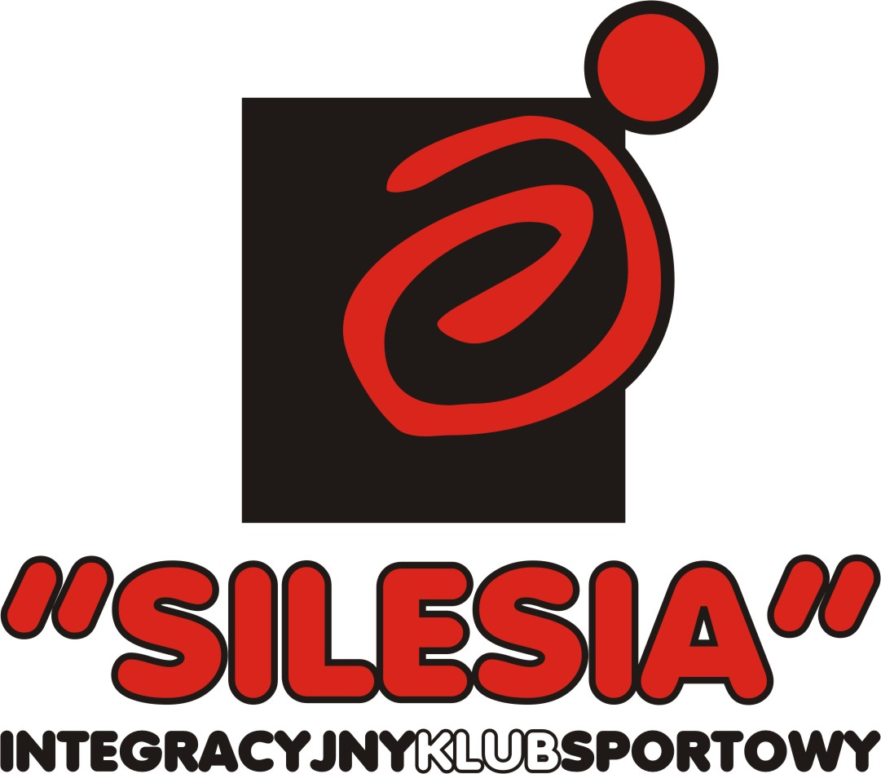
Harmonogram I Integracyjnego
Festiwalu Sportowego
9 – 11 czerwiec 2010 r.

I dzień Festiwalu :

09.00 - 14.00 Turniej Rugby na wózkach (hala MCKiS ul. Inwalidów Wojennych 18)
09.00 - 14.00 Integracyjny Turniej Szermierki na wózkach o puchar Marszałka woj. śląskiego (hala MCKiS ul. Inwalidów Wojennych 18)
10.00 - 14.00 Zawody lekkoatletyczne* (stadion miejski ul. Moniuszki 95)

II dzień Festiwalu:

09.00 - 16.00 Indywidualne zawody w Boccia** (hala MCKiS ul. Grunwaldzka 80)

III dzień Festiwalu:

09.00 - 15.00 Drużynowe zawody w Boccia** (hala MCKiS ul. Grunwaldzka 80)
09.00 - 14.00 Zawody o Puchar Marszałka woj. Śląskiego w szachach sportowych (siedziba Polskiego Związku Niewidomych oddział Jaworzno)
18.00 - 20.00 Projekcja filmów promujących sport osób z niepełnosprawnością (Biblioteka Miejska w Jaworznie)



Patronaty honorowe:



Patronaty medialne:


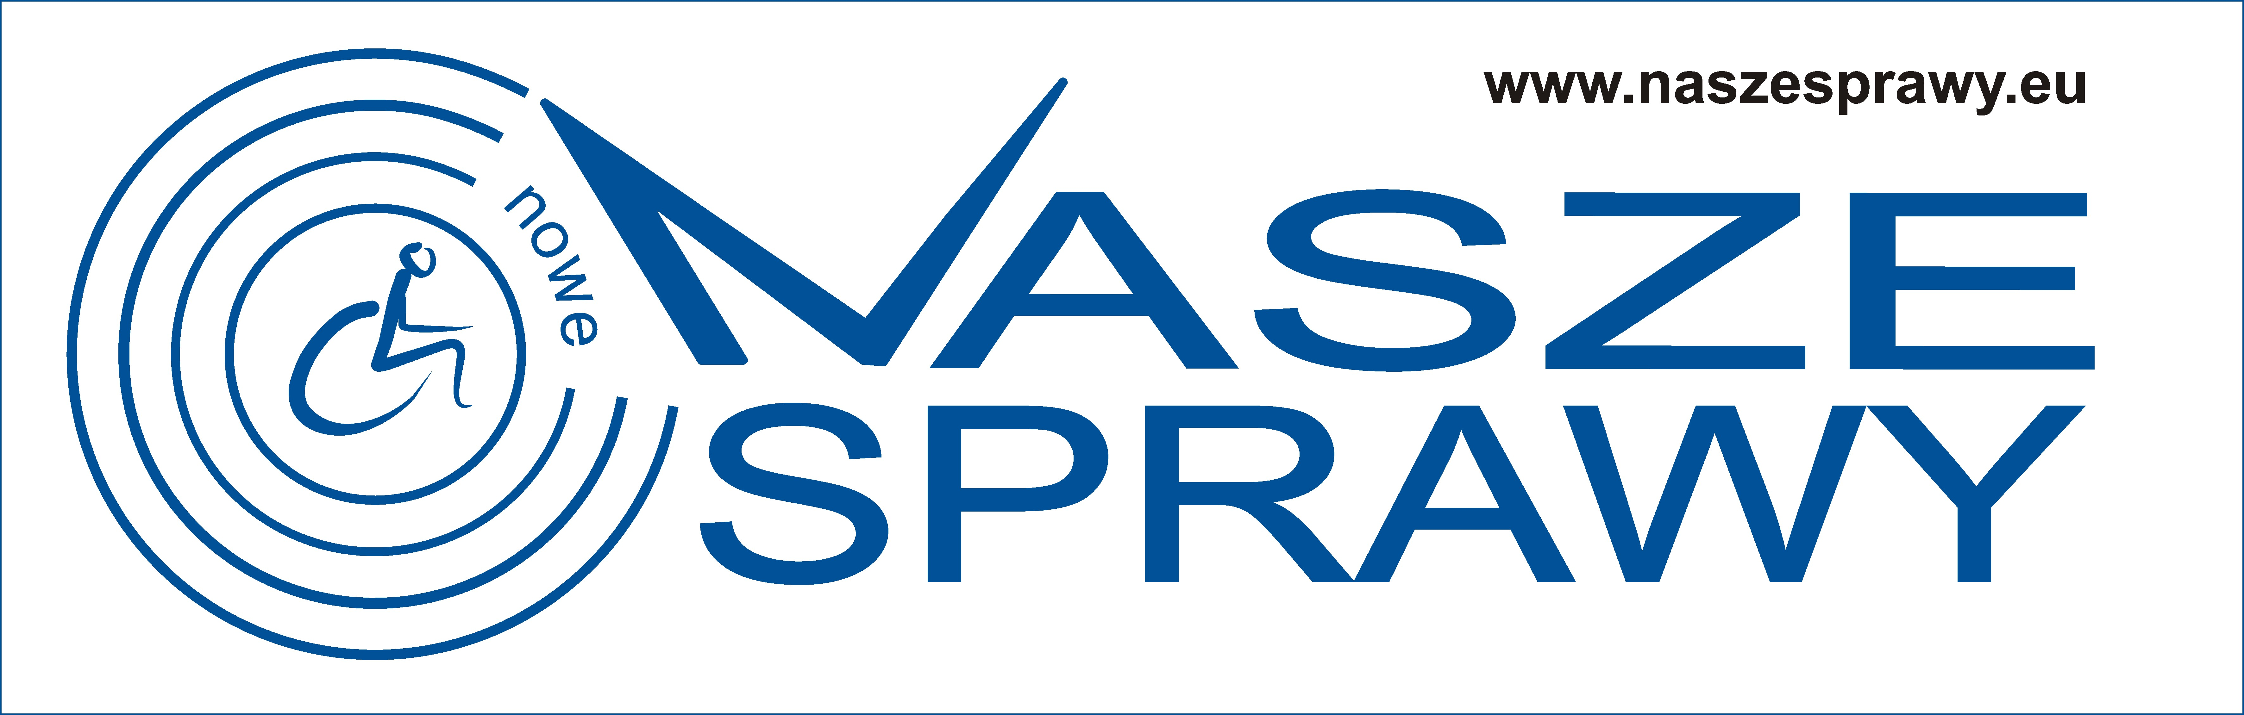

*Zawody lekkoatletyczne
Podział zawodników na grupy:
- Dzieci (do 14 r.ż):
- z niepełnosprawnością intelektualną;
- z niepełnosprawnością ruchową.
- Dorośli (>14 r.ż):
- z niepełnosprawnością intelektualną
- z niepełnosprawnością ruchową
Dyscypliny indywidualne:
- rzuty piłką lekarską
- skok w dal z miejsca
- sprint 100m
Dyscypliny drużynowe:
- sztafeta 5x60m
- przeciąganie liny
- tor przeszkód
Dyscypliny drużynowe dla dzieci:
- wyścigi zwinnościowe:
- bieg do pachołka rzut woreczkiem do celu powrót na start
- bieg slalomem, przejście przełożenie szarfy od stóp przez głowę, obiegnięcie pachołka powrót na start
- bieg z piłeczką ping-pongową na łyżeczce, łyżeczka w ustach, obiegnięcie słupka, powrót na start
- bieg do pachołka obiegnięcie i powrót na start
- bieg z piłką, obiegnięcie pachołka powrót na start
- skoki na jednej nodze obiegnięcie pachołka i powrót biegiem na start
- bieg na czworakach do pachołka, wykonanie pięciu przeskoków przez skakankę, powrót na start.

**BOCCIA- klasyfikacja
KLASA - A.
- Zawodnicy rzucający z pozycji siedzącej, posiadający sprawność samodzielnego chodzenia, posiadający stwierdzoną dysfunkcję narządu ruchu (minimalną)
- Zawodnicy kopiący nogą, chodzący nie posiadający sprawności rzutu
- Zawodnicy grupa rekreacyjna, ze stwierdzonym orzeczeniem o niepełnosprawności, rzucający z pozycji stojącej.
KLASA - B.
- Zawodnicy rzucający z pozycji siedzącej bez możliwości samodzielnego chodu (w tym poruszający się o kulach, balkonikach, chodzikach).
KLASA -C.
- Zawodnicy, korzystający z rynny, rampy a także zawodnicy z ciężką dysfunkcją narządu ruchu bez możliwości rzutu na odległość większą niż 2 m.

